Centro de Formación Profesional

“Las Naves Salesianos”



Aarón Cañamero Mochales

28/11/2019

**Ejercicios 4.6**

1. **Realiza un test de errores a tu RAM con *memtest* (descargable en el Moodle de la asignatura). Ponerle 300 o 400 loops**

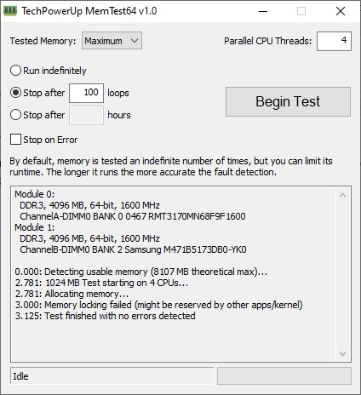

**Comentar la imagen que os resulte**

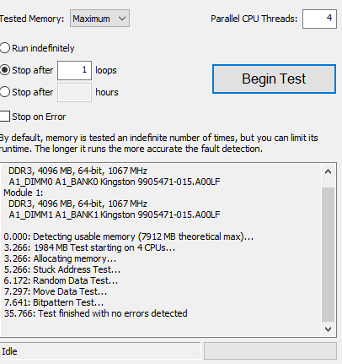

Dice que ha recorrido la ram una vez, la ram entera y que no había error.

1. **Descarga el siguiente software y con él, realiza un benchmark a la RAM y la cache como se observa en la imagen y comenta los resultados:**

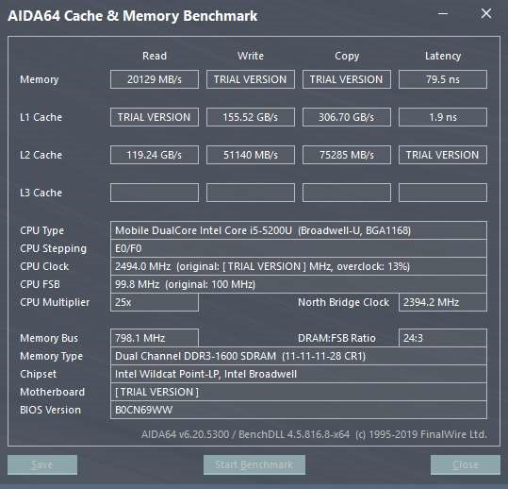

[https://www.aida64.com/downloads/latesta64e](https://www.aida64.com/downloads/latesta64ee)

[e](https://www.aida64.com/downloads/latesta64ee)

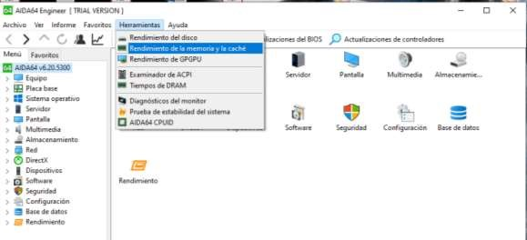

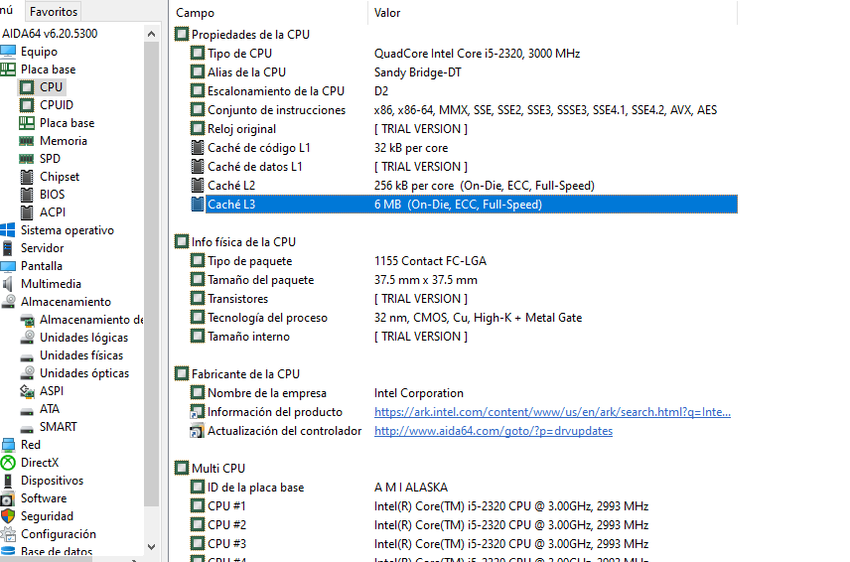

Sale las especificaciones de nuestra cpu, la capacidad del cache, el procesador que tenemos, la versión, el tamaño del bus, etc.

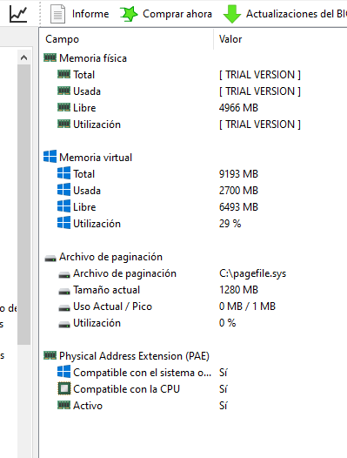

La ram que tenemos, la que estamos usando,etc.